新北市111年輔導社區資源回收區形象改造計畫
附表一
報名申請表
一、基本資料
社區名稱
社區地址
社區聯絡人 |  | 社區聯絡電話
二、社區現況調查(請勾選)
1.社區戶數： □ 99戶以下
□ 100以上~200戶以下
□ 201戶以上~300戶以下
□ 301戶以上
2.是否有專人管理資收區? □是 □否
(請隨同報名表擇一檢附相關人員薪資證明、相關人員工作分配表、合約書或其他可佐證資料)
3.目前資源回收區空間分類數量? □ 5類以下 □ 5~10類 □ 10類以上
目前空間預估可再新增分類數量? □ 0類 □ 1~2類 □ 3~4類 □ 5類以上
(請於下方欄位檢附簡易資收區平面圖及相關資收區照片)
4.資源回收積極作為：
□於資收區/公佈欄/電梯內其中一處或多處張貼資源回收方面宣傳海報
□於社區內發布公告或以其他形式推廣資源回收分類
□其他作為：ˍˍˍˍˍˍˍˍˍˍˍˍˍˍˍˍˍˍˍˍˍˍˍˍˍ
(積極作為包含辦理資源回收宣導會、資收物創作再利用等有助於資源回收推動或源頭減之作為)
(請於下方欄位檢附相關說明照片)
5. 是否有主動統計回收量? □是 □否
(請隨同報名表檢附至少一個月的相關統計文件)

三、資源回收區現況補充說明
填寫說明：
- 請檢附簡易資收區平面圖及相關資收區照片
- 針對資收區空間尺寸、可利用空間等做簡要說明(請註明空間尺寸大小)
- 若欄位不敷使用，可自行增列
簡要說明：
平面圖
(照片張貼處)
簡要說明： | 簡要說明：
資收區照片  (照片張貼處) | 資收區照片  (照片張貼處)
簡要說明： | 簡要說明：
資收區照片  (照片張貼處) | 資收區照片  (照片張貼處)

四、資源回收積極作為補充說明
填寫說明：
- 請檢附資源回收積極作為相關照片
- 針對資源回收積極作為做簡要說明
- 若欄位不敷使用，可自行增列，若無作為可填寫無
簡要說明： | 簡要說明：
(照片張貼處) | (照片張貼處)
簡要說明： | 簡要說明：
(照片張貼處) | (照片張貼處)
簡要說明： | 簡要說明：
(照片張貼處) | (照片張貼處)

五、社區及聯絡人確認報名簽章(請用印社區章/社區收發章及聯絡人簽名)
本社區已詳讀計畫內容，並確認已檢附相關證明文件。
- 專人管理證明文件：□薪資證明 □工作分配表 □合約書 □其他可佐證資料
- 至少一個月的相關資收量文件：□統計文件
表單填寫日期：111年 月 日

新北市111年輔導社區資源回收區形象改造計畫
附表二
報名申請表(範例)
一、基本資料
社區名稱 | ○○○社區管理委員會
社區地址 | 新北市○○區○○路○○○號
社區聯絡人 | 李○○(主委) | 社區聯絡電話 | 02-○○○○-○○○○
二、社區現況調查(請勾選)
1.社區戶數： □ 99戶以下
□ 100以上~200戶以下
■ 201戶以上~300戶以下
□ 301戶以上
2.是否有專人管理資收區? ■是 □否
(請隨同報名表擇一檢附相關人員薪資證明、相關人員工作分配表、合約書或其他可佐證資料)
3.目前資源回收區空間分類數量? ■ 5類以下 □ 5~10類 □ 10類以上
目前空間預估可再新增分類數量? □ 0類 □ 1~2類 ■ 3~4類 □ 5類以上
(請於下方欄位檢附簡易資收區平面圖及相關資收區照片)
4.資源回收積極作為：
■於資收區/公佈欄/電梯內其中一處或多處張貼資源回收方面宣傳海報
□於社區內發布公告或以其他形式推廣資源回收分類
□其他作為：ˍˍˍˍˍˍˍˍˍˍˍˍˍˍˍˍˍˍˍˍˍˍˍˍˍ
(積極作為包含辦理資源回收宣導會、資收物創作再利用等有助於資源回收推動或源頭減之作為)
(請於下方欄位檢附相關說明照片)
5. 是否有主動統計回收量? ■是 □否
(請隨同報名表檢附至少一個月的相關統計文件)

三、資源回收區現況補充說明
填寫說明：
- 請檢附簡易資收區平面圖及相關資收區照片
- 針對資收區空間尺寸、可利用空間等做簡要說明(請註明空間尺寸大小)
- 若欄位不敷使用，可自行增列
簡要說明：簡易平面配置圖，空間大約為6公尺x3公尺
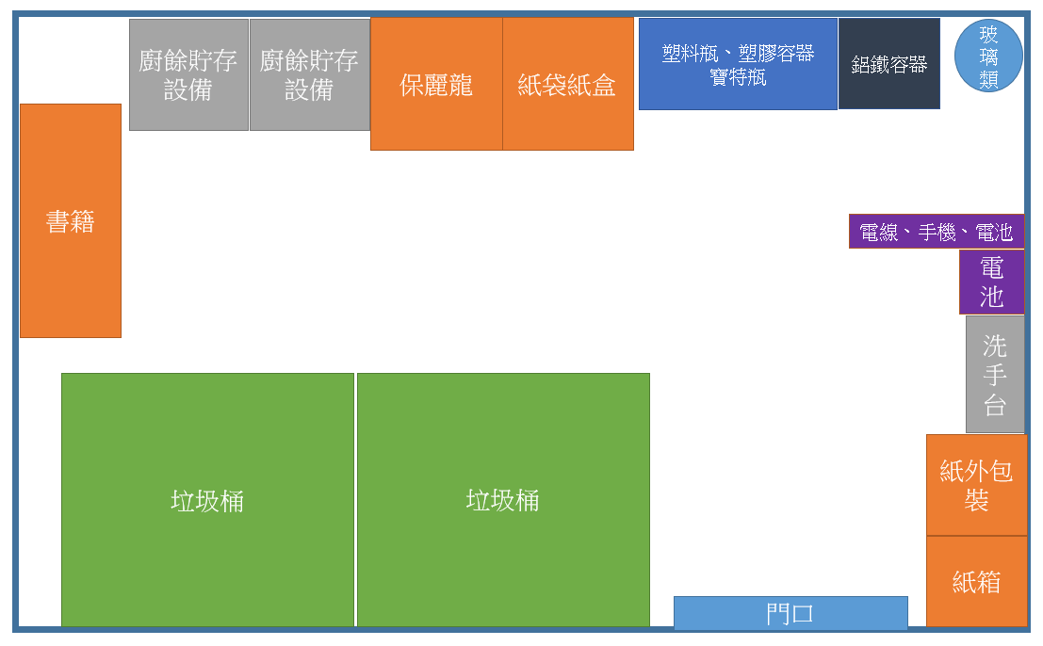
簡要說明：左側資收設施 | 簡要說明：右側資收設施
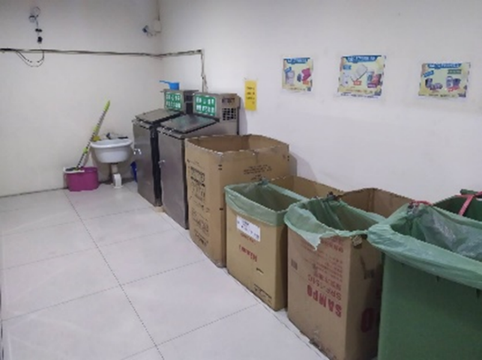 | 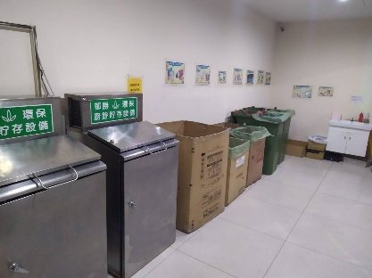
簡要說明：資收區入口 | 簡要說明：
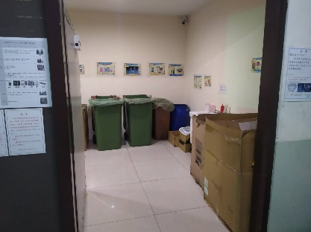 | 資收區照片  (照片張貼處)

四、資源回收積極作為補充說明
填寫說明：
- 請檢附資源回收積極作為相關照片
- 針對資源回收積極作為做簡要說明
- 若欄位不敷使用，可自行增列，若無作為可填寫無
簡要說明：於資收區內張貼宣導海報 | 簡要說明：
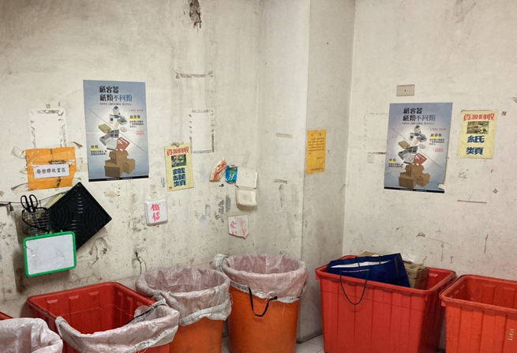 | (照片張貼處)
簡要說明： | 簡要說明：
(照片張貼處) | (照片張貼處)
簡要說明： | 簡要說明：
(照片張貼處) | (照片張貼處)

五、社區及聯絡人確認報名簽章(請用印社區章/社區收發章及聯絡人簽名)
本社區已詳讀計畫內容，並確認已檢附相關證明文件。
- 專人管理證明文件：□薪資證明 ■工作分配表 □合約書 □其他可佐證資料
- 至少一個月的相關資收量文件：■統計文件
表單填寫日期：111年 月 日
李○○
○○○社區

